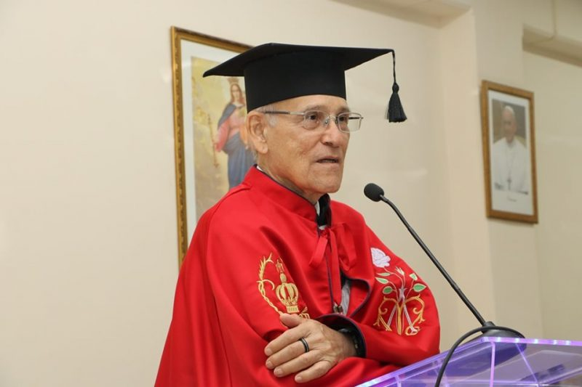

Padre José Oscar Beozzo recebe título Doutor Honoris Causa do UniSALESIANO
No dia 17/05/19, o Centro Universitário Católico Salesiano Auxilium (UniSALESIANO) concedeu o título Doutor Honoris Causa a quatro personalidades de grande relevância nacional e internacional. Entre elas, o Pe. José Oscar Beozzo – Teólogo, historiador e pesquisador, coordenador geral do Ceseep Oikoumene, a quem parabenizamos e agradecemos pela sua contribuição à sociedade e à pastoral.
“No momento crítico em que vivemos, nosso país precisa voltar a acreditar nas crianças, nos jovens, no conhecimento, na partilha e na solidariedade. Sou muito grato ao UniSALESIANO por essa noite tão bonita e por essa fraterna caminhada para melhor servir as pessoas, ao povo e sobretudo aos mais necessitados”.
(Palavras de agradecimento dele ao receber o prêmio). Curso de Verão presente!!!
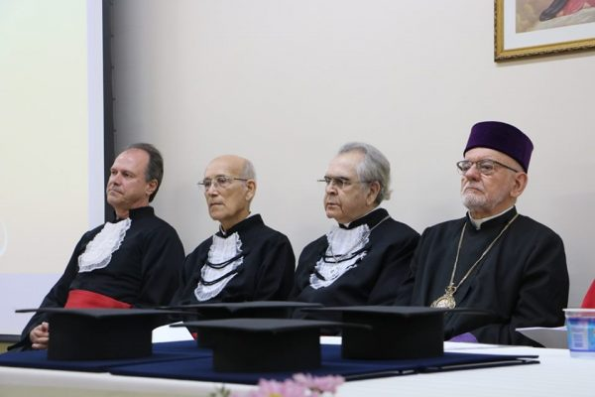
Da esquerda para a direita: Nelson Arns Neumann, coordenador Internacional da Pastoral da Criança e filho de Zilda Arnns MNeumann; Pe. José Oscar Beozzo, teólogo, historiador e pesquisador; Pe. José Fernandes de Oliveira (Pe. Zezinho), o pioneiro da música religiosa no país; e Dom Vartan Waldir Boghossian, Bispo emérito dos armênios católicos da América Latina.
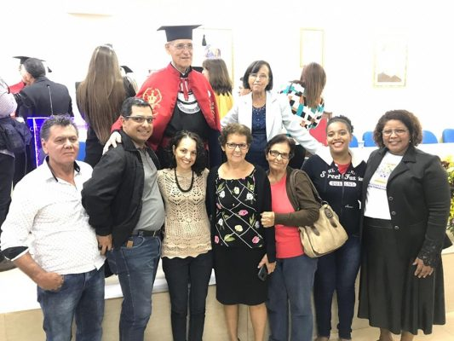
Acima: ao lado do Pe. Beozzo, Edna Flor, vice-prefeita de Araçatuba-SP. Na foleira à frente: Monitores e participantes do Curso de Verão.

